嘉兴市诚峰金属制品有限公司现场考核情况说明

我司总经理陆建兰、生产部门厂长吴义庭、总经办经理吴瑞兰一行于2020年4月2日到嘉兴市诚峰金属制品有限公司实地进行了考察，该企业成立于2006年，占地面积约8000平方米，现有职工50余名。
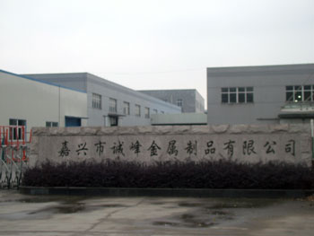
该企业专业生产各种规格的碳钢和不锈钢垫圈和冲压件，拥有各种加工设备150多台，其中冲床93台（21台63吨-250吨）；有着一流的生产技术和模具自主研发能力；月产量达500吨，年产量和销售垫圈约6000吨。
终述：嘉兴市诚峰金属制品有限公司有着多年从业经验，产能稳定、检测设备齐全，管理、技术、品检人员到位，价格合理，首样合格，交货及时，能够满足苏德兰的垫圈采购需求。

苏州苏德兰铁路配件有限公司
2020年4月2日

